课程编号：MTH17004 北京理工大学2015-2016学年第一学期
工科数学分析I期中试题
班级_______________ 学号_________________ 姓名__________________

(本试卷共6页, 十一个大题. 试卷后面空白纸撕下做草稿纸, 试卷不得拆散.)
题号 | 一 | 二 | 三 | 四 | 五 | 六 | 七 | 八 | 九 | 十 | 十一 | 总分
得分
签名

一. 填空题（每小题4分, 共20分）
1. 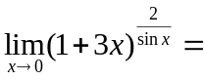_______________.
2. 设，其中为正整数，则 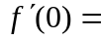_______________________.
3. 已知函数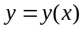由方程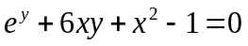确定，则 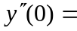________________.
4. 设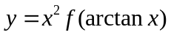，则 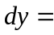______________________________________________.
5. 设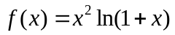，则 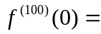_________________ .
二. (8分) 求极限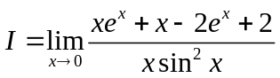。

三. (8分) 设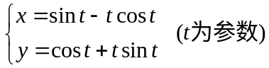，求，。

四. (8分) 设函数在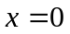的某领域内具有连续的一阶导数，且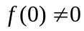，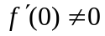，若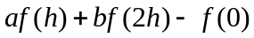在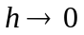时是比高阶的无穷小量，试确定的值。

五. (8分) 求函数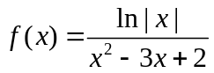的间断点，并讨论其类型。

六. (8分) 设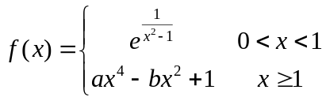，讨论 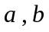 为何值时，在处可导。

七. (8分) 证明：当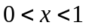时，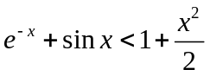。

八. (8分) 一个水槽长10，横截面是下底为30，上底为80的等腰梯形，高为50。如果水槽以0.2 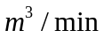速度注满水，问当水深30时水位的增长速度为多少？

九. (8分) 设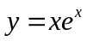 研究函数的性态，并作出函数的图形。

十. (8分) 设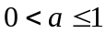，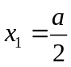，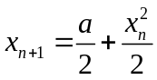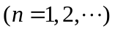，证明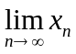存在，并求此极限值。

十一. （8分) 设在上连续，在内可导，，且当时，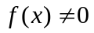，证明存在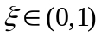，使得 

